Pomoc psychologiczno-pedagogiczna dla dzieci
i młodzieży w okresie ferii zimowych
31.12.2020
W okresie ferii zimowych uczniowie i rodzice mogą korzystać ze wsparcia, jakie oferują poradnie psychologiczno-pedagogiczne. Cały czas funkcjonuje także bezpłatna infolinia 800 080 222 z zakresu pomocy psychologiczno-pedagogicznej. Ponadto – w odpowiedzi na zagrożenia wynikające ze stanu pandemii – powstała poradnia on-line „Zawsze Jest Jakieś Wyjście”. Rozpocznie ona swoją działalność 1 stycznia 2021 r.
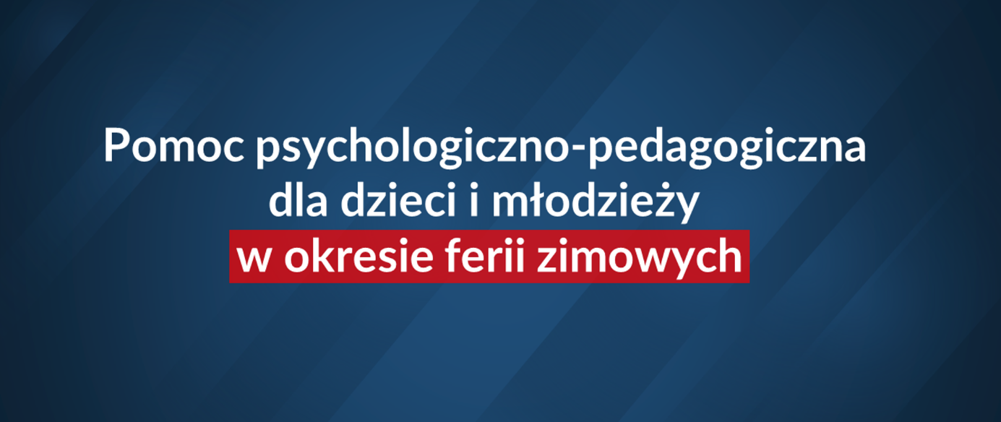

Poradnie psychologiczno-pedagogiczne
W okresie ferii zimowych uczniowie i rodzice mogą korzystać ze wsparcia, jakie oferują poradnie psychologiczno-pedagogiczne. Placówki te działają bez ograniczeń, zgodnie z wewnętrznymi procedurami funkcjonowania w stanie epidemii SARS-CoV-2.
Udzielanie bezpośredniej pomocy przez poradnie psychologiczno-pedagogiczne polega m.in. na prowadzeniu terapii dzieci i młodzieży oraz ich rodzin. Placówki te wspierają także rodziców w rozpoznawaniu potrzeb rozwojowych i edukacyjnych, możliwości psychofizycznych dzieci i młodzieży oraz w rozwiązywaniu problemów edukacyjnych i wychowawczych.
W tym okresie poradnie zostały zobligowane do podejmowania dodatkowych działań o charakterze interwencyjnym, w sytuacjach kryzysowych.
Informacje na ten temat są dostępne na stronach internetowych poradni psychologiczno-pedagogicznych oraz w szkołach.

Poradnia on-line „Zawsze Jest Jakieś Wyjście”
Poradnia on-line „Zawsze Jest Jakieś Wyjście” powstała w odpowiedzi na zagrożenia wynikające ze stanu pandemii i potrzebę zwiększenia dostępności pomocy psychologicznej dla uczniów, rodziców i nauczycieli. Portal wspiera współpracę międzysektorową w zakresie ochrony zdrowia psychicznego dzieci i młodzieży. Poza indywidualnym spotkaniem umożliwia specjalistom wspólną grupową konsultację dotyczącej podopiecznego.
Do korzystania z poradni on-line zachęcamy w szczególności:
- poradnie psychologiczno-pedagogiczne,
- placówki doskonalenia nauczycieli,
- instytucje wspierania rodziny, pomocy społecznej,
- instytucje ochrony zdrowia, Centra Zdrowia Psychicznego,
- instytucje wymiaru sprawiedliwości,
- inne podmioty publiczne i niepubliczne w zależności od potrzeb.
Formuła on-line zapewnia specjalistom uproszczoną ścieżkę spotkań i konsultacji, co ułatwia wymianę wiedzy i doświadczeń specjalistów z różnych regionów Polski.
Osoby potrzebujące pomocy, korzystając z wyszukiwarki w postaci interaktywnej mapy Polski, mogą znaleźć odpowiedniego dla siebie specjalistę i zarezerwować termin spotkania. Ponadto poradnia posiada bazę wiedzy, w której są zamieszczone artykuły, prezentacje, informacje i scenariusze zajęć. Będzie ona aktualizowana.
Aby zarejestrować się na portalu poradni on-line należy wejść na stronę „Zawsze Jest Jakieś Wyjście”. W zakładce „zarejestruj się” należy wybrać opcję „Instytucja”, a następnie założyć profil, podając swoje dane, krótką informację o profilu działalności oraz kadrze merytorycznej.
Więcej informacji na temat Poradni Psychologicznej online

Bezpłatna infolinia 800 080 222
Dzieci, młodzież, nauczyciele i rodzice mogą uzyskać wsparcie, dzwoniąc na bezpłatna, całodobową infolinię 800 080 222. Pod tym numerem dyżurują specjaliści, którzy udzielają pomocy psychologiczno- pedagogicznej.

